Урок на 13 04 2020
раздел 4. основные виды сварных конструкций. Типы, область применения, параметры, определяющие их прочность и устойчивость.
Тема: «Классификация сварных конструкций. Решетчатые конструкции».
Сварные конструкции классифицируют:
    - По целевому назначению (вагонные, судовые, авиационные и т.д.).
    - В зависимости от толщины свариваемых материалов (тонкостенные и толстостенные).
    - По материалам (стальные, алюминиевые, титановые и т.д.).
    - По способу получения заготовок (листовые, сортопрофильные, сварно-литые, сварно-кованные и сварно-штампованные).
    - По конструктивной форме сварных изделий и по особенностям эксплуатационных нагрузок (решетчатые сварные конструкции, балки, оболочки, корпусные транспортные конструкции и детали машин и приборов).
      - Решетчатая конструкция – это система стержней из профильного проката или труб, соединенных в узлах таким образом, что стержни испытывают растяжение или сжатие, а иногда сжатие с продольным изгибом. К ним относятся фермы, мачты, колонны, арматурные сетки и каркасы.
      - Балками называют конструкции таврового, двутаврового, коробчатого или других видов сечения, работающие в основном на поперечный изгиб. К ним относится поперечные или продольные балки мостовых кранов, балки подкрановых путей, строительные колонны, пролетные балки мостов и т.п.
      - Оболочковые конструкции (листовые конструкции) делят на два вида: работающие при избыточном давлении (емкости, автоклавы, сосуды и трубопроводы) и работающие при знакопеременных нагрузках и высокой температуре (корпуса вращающихся цементных печей, трубных мельниц, биобарабанов и т.п.).
      - Корпусные транспортные конструкции подвергаются динамическим нагрузкам. От них требуется высокая жесткость при минимальной массе. К ним относятся корпуса судов и летательных аппаратов, вагонов, кузова автомобилей.
      - Детали машин и приборов работают преимущественно при переменных, многократно повторяющихся нагрузках. Характерное требование к ним – получение точных размеров. Примеры мембранные узлы.
Решетчатые конструкции
Все решетчатые конструкции разделяют на:
  - плоские (строительные фермы, стойки, арматурные сетки).
  - пространственные (колонки, мачты, каркасы).
Изготавливаются из металла толщиной до 10 мм; суммарная толщина редко превышает 40 – 60 мм.
Длина швов обычно не более 200 – 400 мм; швы различным образом ориентированы в пространстве. Поэтому сварка таких конструкций выполняется полуавтоматом (шланговые) в защитном газе, порошковой или самозащитной проволокой или РДС штучными элементами. Применение автоматической сварки неэкономично, так как здесь короткие, криволинейные и труднодоступные швы.
Такие швы свойственны всем решетчатым конструкциям, например фермам (рис. 1).
Собирают и сваривают фермы по разметке, по контуру и в кондукторах.
Узлы фермы сваривают последовательно от середины к опорам, так напряжения металла в узлах фермы будут минимальными (рис. 2).
Рис. 1 Узлы стропильных ферм
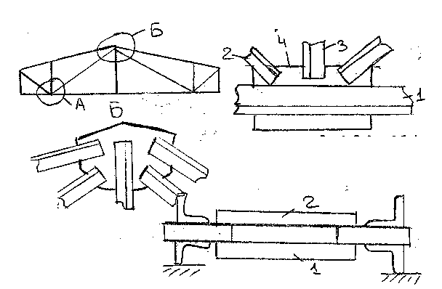

1 - копир;
2 - полуферма
1 - пояс; 2 - раскос;
3 - стойка; 4 - косынка

При наличии швов различного сечения вначале накладывают швы с большим сечением, а затем – с меньшим.
В решетчатых конструкциях каждый элемент прихватывается с двух сторон швами длиной не менее 30 – 40 мм с катетом шва не менее 5 мм в местах расположения сварных швов. Сборочные прихватки выполняются сварными материалами тех же марок, какие используются при сварке конструкции.
Сварку ведут в нижнем положении от края косынки к центру пересечений осей элементов фермы.
Стержни решетки, например из уголков, собирают с другими элементами обваркой по контуру, иногда фланговыми или лобовыми швами (рис. 3).
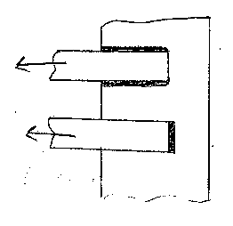

Фланговый (боковой)

Лобовой

Не рекомендуется применять прерывистые швы, и швы с катетом менее 3 мм и длиной 60 мм.
Концы фланговых швов выводят на торцы привариваемого элемента на длину 20 мм (рис. 4), что гарантирует прочность соединений.
В первую очередь выполняют стыковые швы, а затем – угловые (рис. 5).
Близко расположенные друг к другу швы нельзя выполнять сразу; надо охладить тот участок основного металла, на котором будет выполняться второй, близко расположенный шов (рис. 4). Это необходимо для того, чтобы уменьшать перегрев металла и величину зоны пластических деформаций от сварки; в результате этого работоспособность сварного узла возрастет.

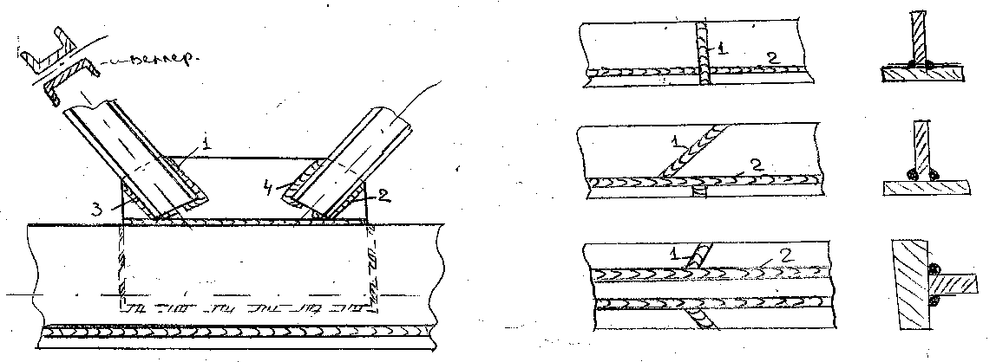

Рис. 4 Порядок выполнения флангового  (продольного) шва: 1 – 4 очередность сварки | Рис. 5 Последовательность  выполнения швов:  1 – стыковые, 2 – угловые

раздел 4. основные виды сварных конструкций. Типы, область применения, параметры, определяющие их прочность и устойчивость.
Тема: «Сварные рамы. Трубы и трубопроводы».
Сварные рамы
Сварные рамы изготовляют из фасонного проката: уголка, швеллера, двутавра (рис. 1). Рамы входят в состав вагонов, фундаментов, машин, автомобилей, в металлические конструкции зданий. Они служат для связи в единое целое отдельных частей. Обеспечивают жесткость и прочность конструкции.
Рис. 1
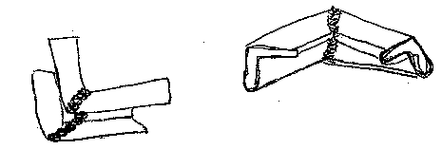

а) из швеллеров б) из уголков

Сопряжение элементов сварных рам выполняются короткими швами РДС и полуавтоматической дуговой сваркой.
Изготавливают сварные рамы как в массовом, так и в единичном производстве.
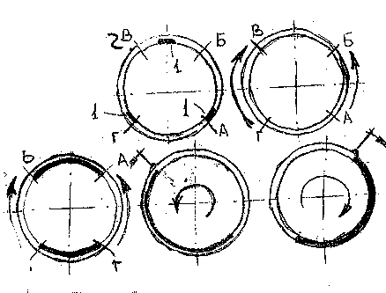 | 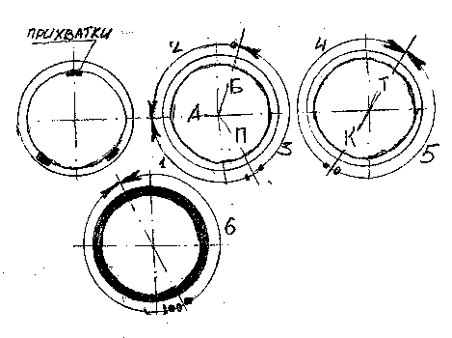
Рис. 2  а) размещение прихваток 1 и участков шва А, Б, В, Г  б) выполнение первого слоя на участках А-Б и Г-В  в) поворот стыка и выполнение первого слоя на участках Г-А, В-Б  г) выполнение второго слоя шва и напроход  д) выполнение третьего слоя шва напроход в обратном направлении | Рис. 3 Порядок сварки стыков  неповоротных труб  а) сборка на прихватках  б, в, г) выполнение 1, 2, 3 слоев А, Б, П – границы участков первого слоя шва,  1 – 7 последовательное выполнение слоев шва на участках

Трубы и трубопроводы
Трубы изготавливают сварными и цельнотянутыми.
Сварные трубы изготавливают разных диаметров и толщины стенки контактной и дуговой сваркой на прямом и переменной токе.
Трубопроводы, свариваемые встык из труб, используют для подачи жидкостей и газа при различных давлениях и температуры нагрева. Трубопроводы изготавливают из стальных, медных и медно-никелевых труб.
Основные типы и конструктивные элементы швов сварных соединений установлены ГОСТ 16037-80 для стальных трубопроводов и ГОСТ 16038-80 для медных.
Толщина стенки труб может быть 1 – 20 мм и более.
В зависимости от толщины S стенки труба и вида сварки применяют подготовку кромок: без скоса для РДС (S = 2 – 4 мм); без скоса для газовой сварки (S = 1 – 3 мм); с односторонним скосом под углом 30⁰, для РДС (S = 3 – 20 мм), с односторонним скосом для газовой сварки (S = 4 – 7 мм).
Зазор между кромками тоже зависит от S стенки трубы и вида сварки и колеблется для РДС от 0,5 до 2 мм, для газовой сварки от 0,5 до 1 мм.
Допустимое смещение кромок, в зависимости от толщины стенки трубы от 1 до 3 мм.
Электроды для сварки труб должны обеспечивать наплавленный металл с временным сопротивлением и пределом текучести не менее нижнего нормативного предела у основного металла.
Сварные стыки труб подвергаются различным видам контроля качества: металлографическое исследование микрошлифов, контроль течеисканием и обязательное выборочное просвечивание 5 – 25% от общего числа стыков, выполненного 1 сварщиком.
Техника сварки стыков трубопроводов принимается в зависимости от диаметра трубы, толщины её стенки и химического состава металла.
Перед сборкой кромки стыкуемых труб и прилегающие к ним наружные и внутренние поверхности на длину 15 – 20 мм очищают от масла, окалины, ржавчины и грязи.
Прихватки выполняют теми же электродами, что и основные швы. При сварке труб диаметром до 300 мм прихватка выполняется равномерно по окружности в четырех местах швом высотой 3 – 4 мм и длиной 50 мм каждая. При сварке труб диаметром более 300 мм – равномерно по всей окружности через каждые 250 – 300 мм.
Трубы, толщина стенки которых 12 мм, сваривают в три слоя. Корневой шов выполняют электродами диаметром 1,6 – 3 мм РДС, а остальные швы автоматической и полуавтоматической сваркой.
РДС и полуавтоматическая сварка стыков труб
- Сварка поворотных стыков труб диаметром больше 200 мм (рис. 2). Стык труб соединяют тремя прихватками (а). Окружность стыка размечается на 4 участка для сварки · - начало сварки, направление. 1 слой сваривают электродами диаметром 4 мм I = 120 – 150 А узким валиком снизу вверх (б), а затем повернув трубу на 90⁰ заваривают противоположные участки первого слоя (в). Потом электродом диаметром 5 мм I = 200 – 250 А накладывают в одном направлении второй (г) и в противоположном второму слою третий слой (д).
- Сварка неповоротных труб диаметром 250 – 500 мм (рис. 3). Первый слой накладывают тремя участками. Второй и третий – двумя участками, смещая их между собой на 50 – 100 мм.
- Сварка стыков труб с козырьком (рис. 4). Когда нельзя сваривать стык ни с поворотом, ни в потолочном положении. Сначала варят нижнюю часть стыкового шва только с внутренней стороны, а затем верхнюю часть стыкового шва и козырька только с наружной стороны.
II этап
I этап
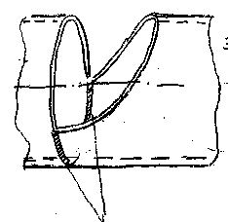 | 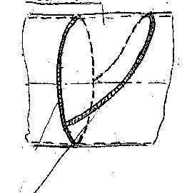
сварка трубы с внутренней стороны | наружный шов

Задания для обучающихся:
- Изучить материал, написать краткий конспект, повторить и выучить определения.
- Описать примеры применения видов соединения в сварных конструкциях.
- Подготовить конспект для проверки задания.

